第4周作业 数组
留作业日期：2020年8月11日 星期二

心里话：现在培训机构特别多，但是大家别怕，因为他们都很“功利”，学的都是API，学的都是花板子。我们机构，要把内功打牢。真正成为一个coder、programmer、engineer。而不是一个worker！现在有的公司面试都面“数据结构和算法”了。
放心，Vue3.0、Angular9、webpack4、flutter都会讲，邵老师是一个研发型的老师，不是一个混子，很多老师都是二流程序员当不了程序员了，转行当老师了。

- 请手动模拟下面的数组冒泡排序的整个过程（要求用纸笔手绘，然后拍照），交作业的时候交照片。
[3, 8, 9, 6, 2, 1]
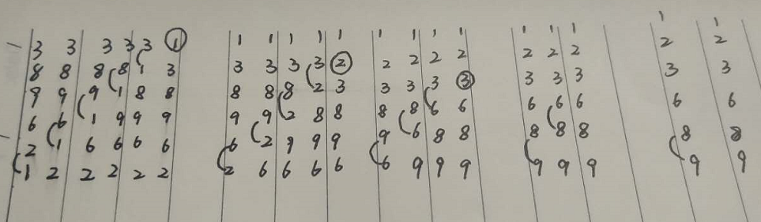

- 请删除数组中所有能被3整除的数字
[18, 18, 21, 6, 8, 13, 2]
var arr = [18, 18, 21, 6, 8, 13, 2];
for (var i = 0; i < arr.length; i++) {
if (arr[i] % 3 == 0) {
arr.splice(i, 1);
i--;
}
}

- 请用户输入多个学生成绩，每弹出一个prompt框就接收一个学生成绩，如果不想输入了，就输入end单词。用户输入end了，就alert出所有学生成绩的最大值、最小值、平均分。
var arr = [];
while (true) {
var n = prompt('请输入学生成绩');
if (n != 'end') {
var grade = parseInt(n);
arr.push(grade);
console.log(arr);
} else {
console.log(arr)
var max = -Infinity;
var min = Infinity;
var average = 0;
var sum = 0;
for (var i = 0; i < arr.length; i++) {
if (arr[i] > max) {
max = arr[i];
}
if (arr[i] < min) {
min = arr[i];
}
sum += arr[i];
console.log(sum)
}
average = Math.round(sum / arr.length);
alert("最大值" + max);
alert("最小值" + min);
alert("平均分" + average);
break;
}

}

- 请将数组[1, 1, 2, 3, 3, 3]去重

var arr = [1, 1, 2, 3, 3, 3];
var newArr = [];
for (var i = 0; i < arr.length; i++) {
if (!newArr.includes(arr[i])) {
newArr.push(arr[i]);
}
}
console.log(newArr);

- 请问数组[1, 6, 7, 9, 5, 7]中和最大的三项子数组是什么？说白了，就是哪连续的三项和最大？目测是[6, 7, 9]。子数组什么意思：就是连续的三项。
var arr = [1, 6, 7, 9, 5, 7];
var maxArr = [0, 0, 0];
for (var i = 0; i < arr.length - 3; i++) {
var newArr = arr.slice(i, i + 3);
var sum1 = 0;
var maxSum = 0;
for (var k = 0; k < 3; k++) {
sum1 += newArr[k];
maxSum += maxArr[k]
}
if (sum1 > maxSum) {
maxArr = newArr
}
}
console.log(maxArr); //[6,7,9]
console.log(maxSum); //22

- 【面试题】请根据指定数组生成一个新的数组，新数组的每项是他自己以及之前所有项的和。比如指定数组为[1,2,3,4,5]那么新数组就是[1,3,6,10,15]。再比如指定数组为[2,3,1,3,3]，新数组就是[2,5,6,9,12]。
var arr = [1, 2, 3, 4, 5];
var newArr = [arr[0]];
for (var i = 1; i < arr.length; i++) {
newArr.push(newArr[i - 1] + arr[i]);
}
console.log(newArr);

- 【面试题】请问数组[1, 3, 6, -2, -7, 4]中是否有任何子数组和是0？目测可以看出[3, 6, -2, -7]和就是0。
再比如数组[3, 4, 8, -1, -3, -6, 3, -5, 7]中的子数组[4, 8, -1, -3, -6, 3, -5]的和是0。
再比如数组[4, 5, 0]中的子数组[0]的和就是0。
var arr = [3, 4, 8, -1, -3, -6, 3, -5, 7];
for (var i = 0; i < arr.length; i++) {
for (var j = i + 1; j <= arr.length; j++) {
var newArr = arr.slice(i, j);
var newArrSum = 0;
for (var m = 0; m < newArr.length; m++) {
newArrSum += newArr[m];
}
if (newArrSum == 0) {
console.log(newArr);
break;
}
}
}

- 【面试题】有诺干堆扑克牌，每一堆牌的牌数有多有少，用数组L表示。一个人一次可以从任何一堆牌中拿走任意数（大于0，不能不拿）的牌，甚至可以将这堆牌全部拿走。请列出一个人依次安排后的所有可能牌数的组合。
比如，原来有两堆牌，第一堆是2张，第二堆是3张，所以L就是[2,3]。那么当一个人拿牌之后，数组可能变为[1,3]、[0,3]、[2, 2]、[2, 1]、[2, 0]。
比如，原来有三堆牌，第一堆是2张，第二堆是3张，第三堆是2张，所以L等于[2,3,2]，那么当一个人拿牌之后，数组可能变为[1,3,2]、[0,3,2]、[2,2,2]、[2,1,2]、[2,0,2]、[2,3,1]、[2,3,0]。
L是什么你自己写到程序中，不需要prompt或者input。但是L可以随便改，程序结果都对。
var L = [2, 3];
for (var i = 0; i < L.length; i++) {
for (var j = 1; j <= L[i]; j++) {
L[i] = L[i] - j;
console.log(L);
L = [2, 3];
}
}

